Conexão entre B.D. com Java Classe DAO:

Class.forName(“org.apache.derby.jdbc.ClientDriver”);

Connection conn = DriverManager.getConnection

(”jdbc:derby://localhost:1527/nometabela”,”USER”,”PASSWORD”);

PreparedStatement ps = conn.prepareStatement

(”insert into nometabela(nome, cpf, telefone) values(?,?,?)”);

(”update nometabela set nome=?, cpf=?, telefone=? where ID=?”);

(”select * from nometabela”);

(”delete from nometabela where ID=?”);

Tabela “Entidade” é formada por; 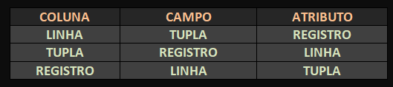

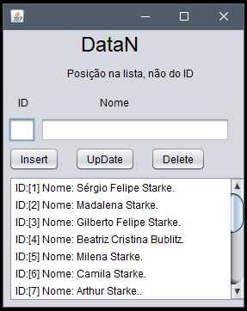

Package ViewData na Classe View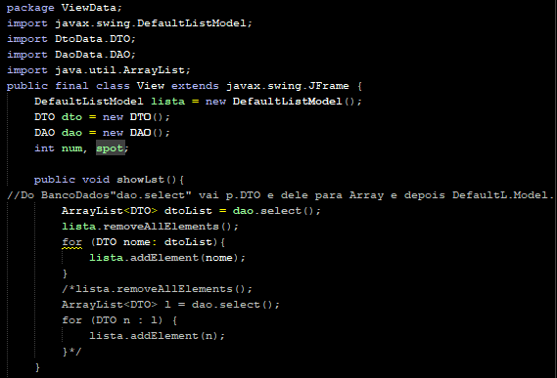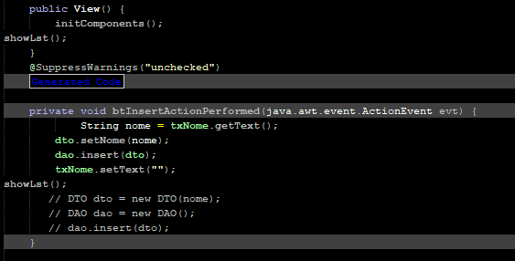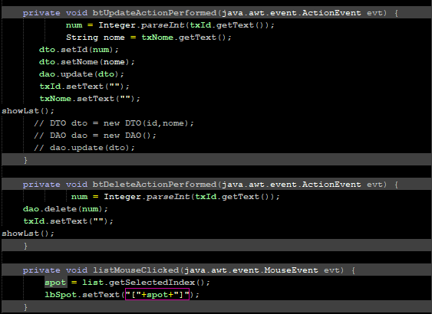

Packge DtoData na Classe DTO

DTO”DataTransferObject”

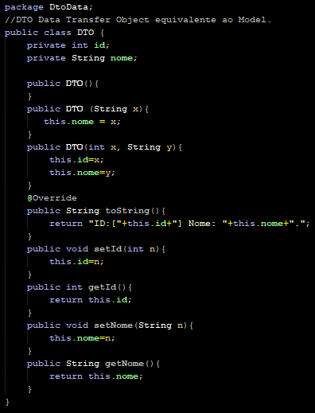

Package DaoData na Classe DAO 